**Cvičné zadanie 9 Cvičné zadanie 9 Cvičné zadanie 9 Cvičné zadanie 9 Cvičné zadanie 9** Definujte pojem frazeológia a zaraďte frazeológiu do jazykového systému. Charakterizujte príslovia, porekadlá, pranostiky – rozdiely medzi nimi. Uveďte príklady na jednotlivé druhy frazeologizmov. Pracujte s prvou ukážkou a ku každému obrázku priraďte aspoň jeden príklad na frazeologizmus.

Charakterizujte barok ako literárny smer, časovo ohraničte, vysvetlite pojem barok, vymenujte protiklady typické pre barok. Vysvetlite didakticko-reflexívnu poéziu. Pracujte s ukážkou, aktualizujte jej myšlienky pre dnešok. Určte vonkajšiu kompozíciu básne a znaky sylabického veršového systému.

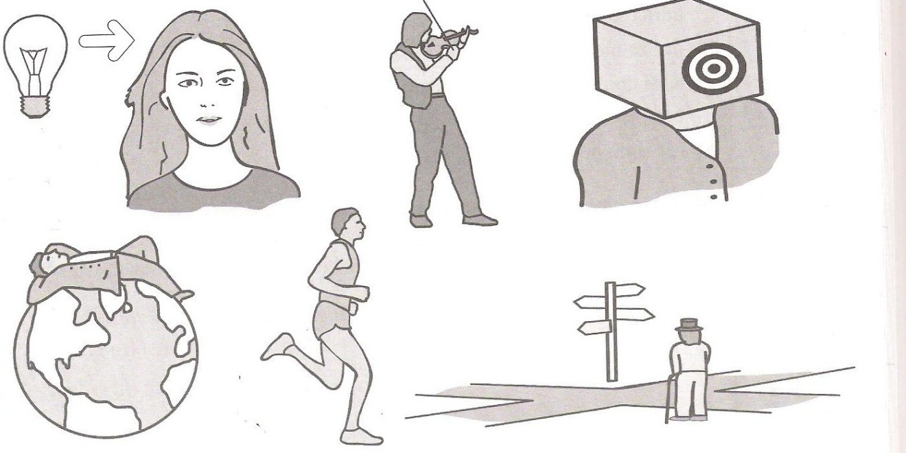

**H. Gavlovič - Valaská škola - mravúv stodola**

**Velmi je hlúpý kdo vlasť svú tupí**

## *Sladký je chren červíčkovi, když se v nemu láhne, a jak z neho kdy vyleze, zas se k nemu táhne. Sladká je vlasť človekovi, v kterej se narodí, kterú sladkosť v človekovi prirodzenosť plodí.*

## *Blázen je, kdo pred jinými vlasť svú potupuje, s potupením svojej vlasti cudzú vychvaluje. Kdo vlasť svoju potupuje, i sám seba haní, nevdečný je, kdo uctivos ťsvej matky nebrání.*

## *Když je vlasť v neuctivosti, i ten bez cti bývá, který v neuctivej vlasti narodzení mívá. A tým vetšé pro nevdečnosť potupení získá, jak nálezky, cudzé mravy do svej vlasti vtíská.*

***Kde gazdina korhelkyňa, tam je prázdná kuchyňa***

## *Šla gazdina do jarmeku kupovať vretená,*

*stavila se trochu v krčme smadem prinútená.*

*Když se s kterúsi kmotričku trochu podnapila,*

*potém v rinku místo vretén hrncuv nakúpila.*

*Ide do domu s hrncami, úzká je jej cesta,*

*tmu má v očoch, potýká se, statečná nevesta.*

*Vstupujúc do izby na prah s nohú zavadila,*

*spadla prez prah dolu nosem a hrnce pobila.*

*Muž nevedel, čo se robí, začíná ju kriesiť,*

*ona hrnce oplakává a prahu chce hrešiť.*

*„Čo je? Že se mi nemúžú žádné hrnce zdariť,*

*naposledy, čo mi po nich, nemám čo v nich variť! “*